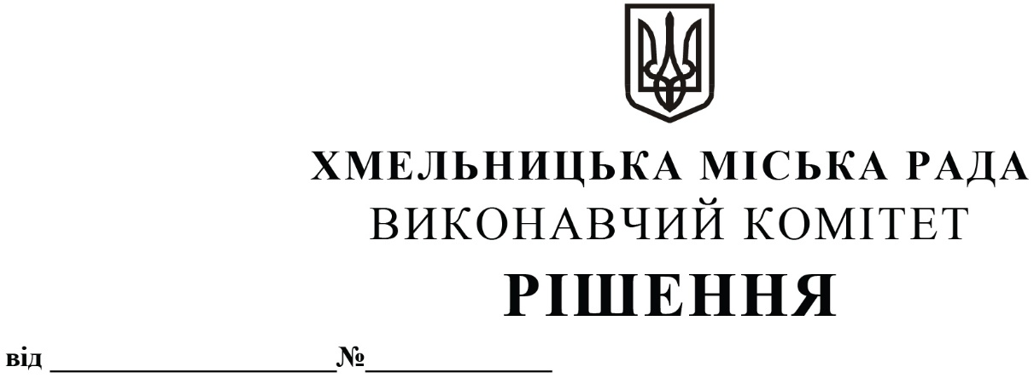

Про внесення змін в рішення виконавчого комітету від 11.02.2021 № 108 із внесеними змінами

Розглянувши клопотання управління транспорту та зв’язку та з метою оновлення складу робочої групи по організації дорожнього руху та розвитку транспортної інфраструктури Хмельницької міської територіальної громади, відповідно до Законів України «Про місцеве самоврядування в Україні», «Про автомобільний транспорт», виконавчий комітет міської ради

ВИРІШИВ:

1. Внести зміни до рішення виконавчого комітету Хмельницької міської ради від 11.02.2021 № 108 «Про створення робочої групи по організації дорожнього руху та розвитку транспортної інфраструктури Хмельницької міської територіальної громади та затвердження Положення про неї» із внесеними змінами рішенням виконавчого комітету від 13.02.2022 № 83 виклавши додаток 1 в новій редакції згідно з додатком.
2. Контроль за виконанням рішення покласти на управління транспорту та зв’язку, департамент інфраструктури міста та заступника міського голови М. Ваврищука.

Міський голова О. СИМЧИШИН

Додаток
до рішення виконавчого комітету
від 26.01.2023 р. № 74

Склад
робочої групи з питань організації дорожнього руху та розвитку транспортної інфраструктури Хмельницької міської територіальної громади

Голова робочої групи:

Ваврищук Микола Васильович - заступник міського голови.

Заступник голови робочої групи:

Новачок Василь Пилипович - заступник міського голови.

Секретар робочої групи:

Миколюк Валерій Віталійович - головний юрисконсульт
управління транспорту та зв’язку.
Члени робочої групи:

Бойко Юлія Богданівна - капітан управління патрульної
поліції в Хмельницькій
області Департаменту патрульної поліції (за згодою);

Лісіцина Марія Дмитрівна - головний спеціаліст відділу
з безпеки дорожньої
інфраструктури управління
комунальної інфраструктури;

Микитюк Павло Олександрович - начальник відділу з безпеки
дорожньої інфраструктури
управління комунальної
інфраструктури;

Панчук Сергій Віталійович - головний спеціаліст Відділу
державного нагляду (контролю)
у Хмельницькій області
Державної служби України
з безпеки на транспорті
(за згодою);

Понікарчук Ольга Олександрівна - заступник завідувача відділу
управління міським господарством;

Шепурев Сергій Валерійович - заступник начальника управління
транспорту та зв’язку;

Яковець Володимир Вікторович - начальник спеціалізованої монтажно-експлуатаційної дільниці комунального підприємства по будівництву, ремонту та експлуатації доріг
виконавчого комітету Хмельницької міської ради.

Керуючий справами виконавчого комітету Ю. САБІЙ

Заступник начальника управління
транспорту та зв’язку С. ШЕПУРЕВ

